中國文化大學教育部高教深耕計畫計畫成果紀錄表

子計畫 | A3厚植跨域知能，鼓勵學生多元學習
具體作法 | A3-1-3辦理教學工作坊，充實教師知能，促進教學型態改變
主題 | 生成式AI創作工作坊
內容  （活動內容簡述/執行成效） | 主辦單位：共同科目與通識教育中心  活動日期：112年10月3日星期二  活動地點：大孝館求善、求美廳  主 講 者：胡詠翔副教授（雲林科技大學/通識教育中心）  參與人數：54人（教師50人、學生1人、行政人員3人、校外0人）  內 容：  這場工作坊是以透過AI生成報告、簡報、影音等教學工具為目的課程，運用AI生成有效縮短各類文件的整理時間、運用生成軟體技術增加各項教學工具的活潑性、適當性與個人化，有效做出具有差別性的教材，協助教師的適性教學。  胡老師先介紹AI運用的概念，使用Chat GPT語法，協助老師快速出題，並運用檢查試卷。緊接著介紹利用AI學習自己的語法與音調，帶入影片生成製作，加速未來因應學生自主學習教材的製作。  執行成效：  對Chat GPT應用與語法有初步了解，並應用於教學工具上。並希望日後持續  辦理相關主題的工作，增進工作效能。
活動照片  (檔案大小以不超過2M為限) | 活動照片電子檔名稱  (請用英數檔名) | 活動照片內容說明(每張20字內)
 | 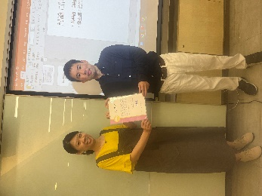 | 頒發感謝狀給胡詠翔老師
 | 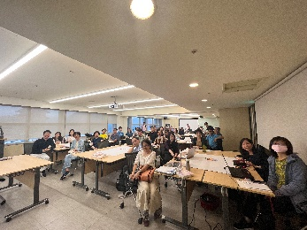 | 工作坊全體大合照
 | 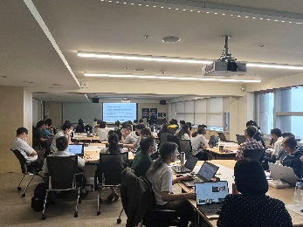 | 參與老師上機練習操作
 | 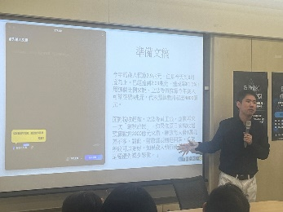 | 胡老師講解Chat GPT語法應用
 | 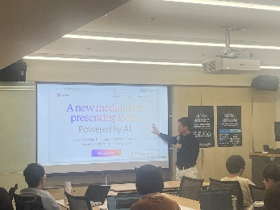 | 胡老師介紹其他AI生成軟體
備註：活動照片請附上原始照片一併回傳
附件檔案 | 附件檔案名稱  (請用英數檔名) | 附件名稱

